АДМИНИСТРАЦИЯ СЕЛИВАНОВСКОГО РАЙОНА
УПРАВЛЕНИЕ ОБРАЗОВАНИЯ

ПРИКА3

от 15 сентября 2016 года № 495

Об итогах смотра-конкурса экспозиций школьных музеев (комнат) общеобразовательных организаций Селивановского района, посвященных 75-летию эвакуации Боровичского машиностроительного завода в Селивановский район

Во исполнение приказа управления образования администрации района от 15.06.2016 № 345 «О смотре-конкурсе экспозиций школьных музеев (комнат) общеобразовательных организаций Селивановского района, посвященных 75-летию эвакуации Боровичского машиностроительного завода в Селивановский район», согласно плану патриотических мероприятий, посвященных Дню машиностроителя и 75-летию эвакуации Боровичского машиностроительного завода в Селивановский район завершился смотр-конкурс экспозиций школьных музеев (комнат) общеобразовательных организаций Селивановского района, посвященных 75-летию эвакуации Боровичского машиностроительного завода в Селивановский район (далее - Конкурс).
Цель Конкурса - повышение активности деятельности образовательных организациях района по патриотическому воспитанию обучающихся и сохранению исторической памяти о значимых событиях Селивановского района в период Великой Отечественной войны.
Конкурс проводился в два тура:
1 - тур заочный. Участники Конкурса размещали на сайте общеобразовательной организации материалы экспозиции, посвященной 75-летию эвакуации Боровичского машиностроительного завода в Селивановский район в виде информационной справки согласно Положению о Конкурсе.
2 - тур очный. Проводился в форме представления членами актива школьного музея (комнаты) экспозиции, посвященной 75-летию эвакуации Боровичского машиностроительного завода в Селивановский район.
Для определения победителей и призеров Конкурса был определен состав жюри, в который вошли:
- председатель районного Совета ветеранов войны, труда, вооруженных сил и правоохранительных органов Иван Васильевич Никитин;
- заведующий отделом по делам молодежи МУ «Управление культуры, спорта и молодежной политики» Ирина Владимировна Журавлева;
- главные специалисты, эксперты МУ «ЦБУ и МР системы образования»: Оксана Николаевна Грибкова, Наталья Александровна Турунцева;
- педагог - организатор МБОУ ДО «Центр внешкольной работы» Людмила Александровна Артемьева.
Члены жюри отметили, что формированию исторической памяти у учащихся способствует школьные музеи, деятельность которых оказывает решающее влияние на патриотическое, гражданское, нравственное воспитание детей и подростков.
Рассмотрев материалы, представленные в оргкомитет Конкурса, п р и к а з ы в а ю:

1. Утвердить итоги Конкурса и наградить победителей и призеров Грамотами управления образования администрации района и районного Совета ветеранов войны, труда, вооруженных сил и правоохранительных органов:
I место - школьный музей «История школы» МОУ «Красногорбатская СОШ»;
II место - школьный музей «Память» МБОУ Волосатовская СОШ;
III место - школьный музей «Поиск» МОУ «Малышевская СОШ» и школьная музейная комната - «История школы» МБОУ Новлянской СОШ.
2. От имени управления образования администрации района объявить благодарность членам жюри за плодотворное сотрудничество в работе по патриотическому воспитанию подрастающего поколения и активную работу в рамках Конкурса.
3. Руководителям общеобразовательных организаций рассмотреть возможность поощрения педагогов общеобразовательных организаций, занимающихся патриотическим воспитанием обучающихся, за активное и результативное участие в Конкурсе.
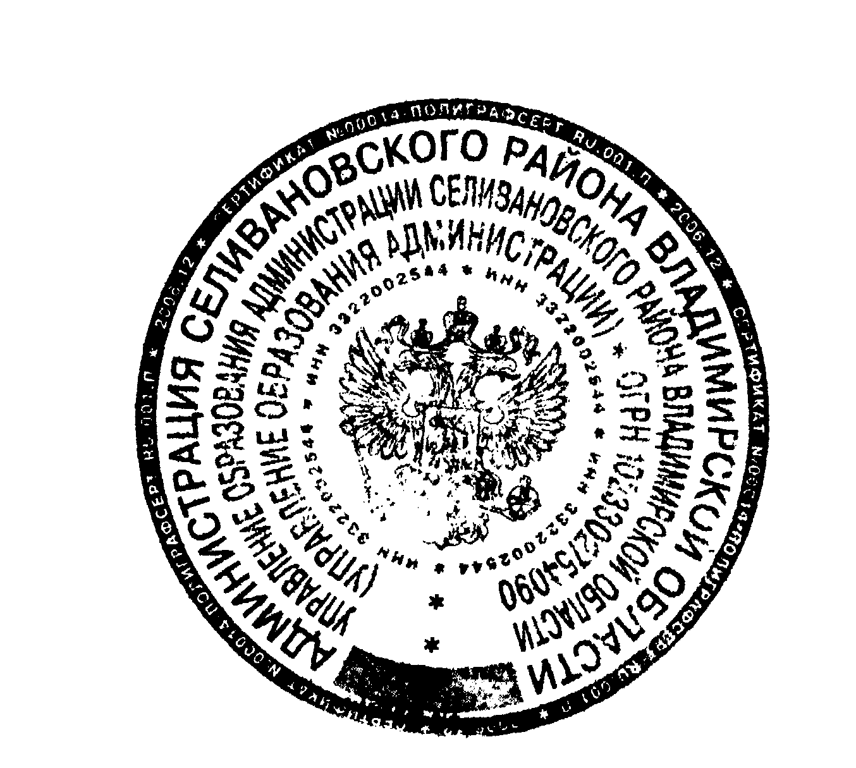4. Контроль за исполнением настоящего приказа оставляю за собой.

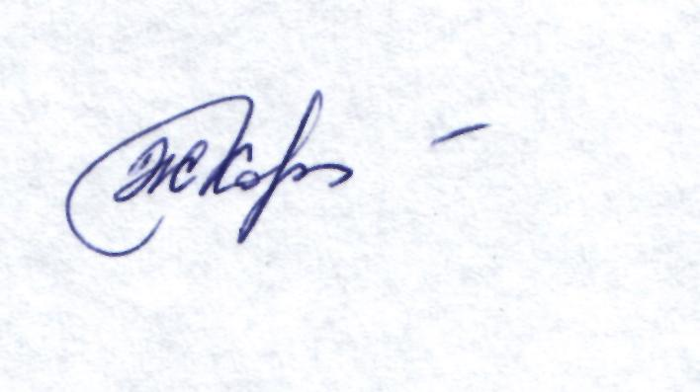
Заместитель начальника управления образования Ж.Л. Коннова

